** Sistema gerenciador de grade de estudo**

Team:

Paulo Alves da Silva

Felipe Antônio

Wanderson

* Sprint Backlog- Manter Usuário
  + Início em: 15/05/2018
* Objetivos:
  + Cadastrar Usuário (Perfil).
  + Validar Usuário (Perfil).
* Editar Usuário (Perfil).
* Excluir Usuário (Perfil).
* Duração
  + 1 semana
* Estado da Sprint
  + Dia 18/05/2018

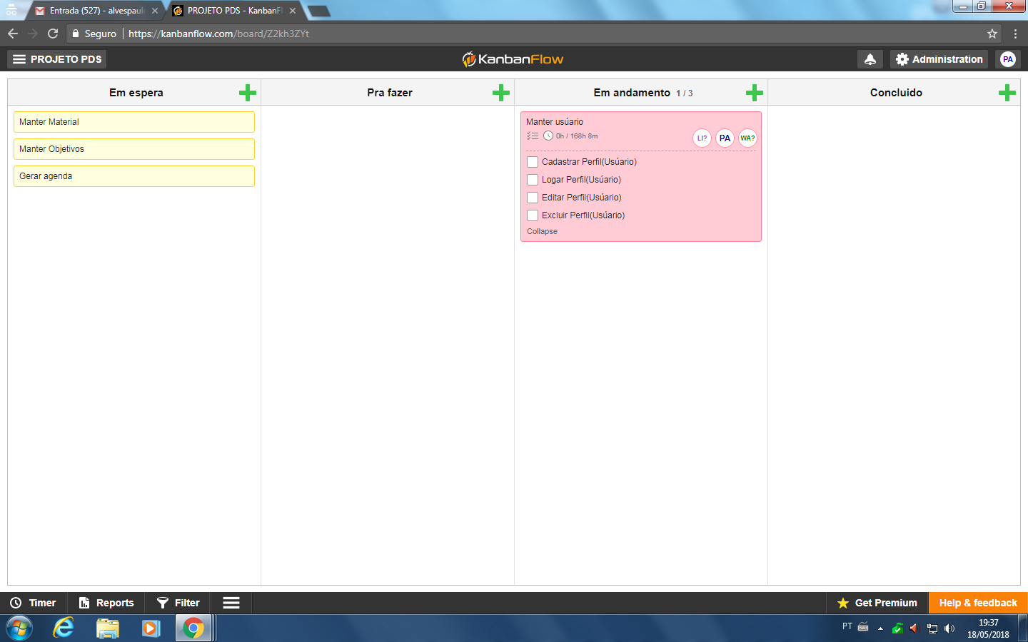

* Dia 21/05/2018

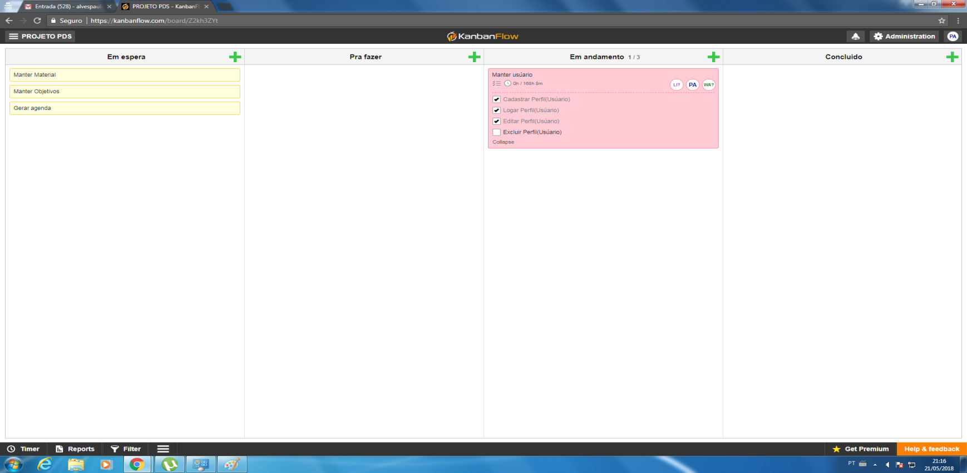

* Documentação Sprint
  + Tela Login/cadastro

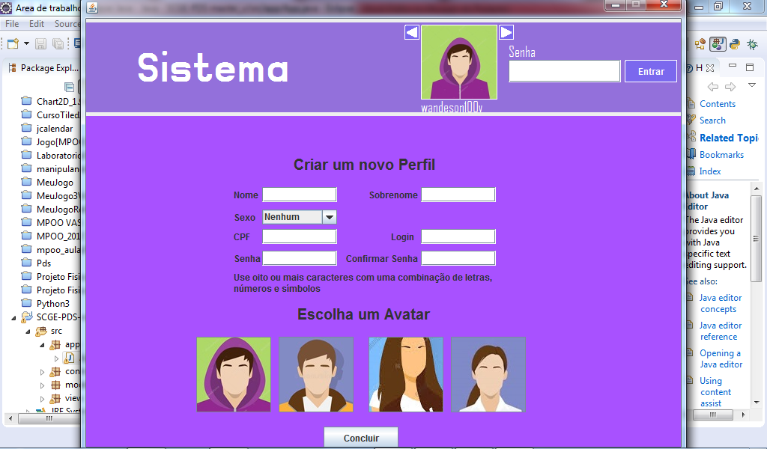

* Tela Perfil

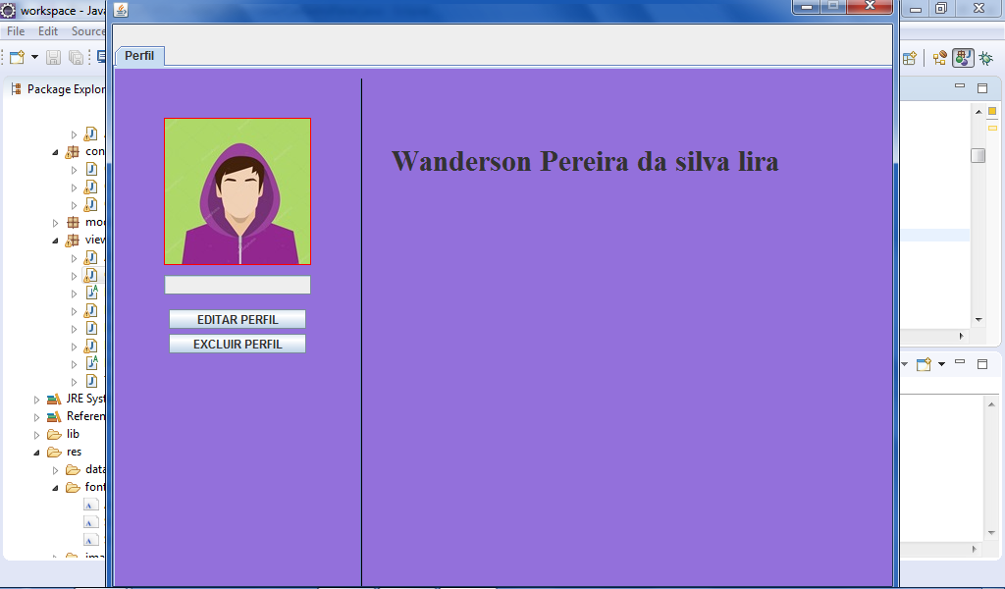

* Tela Editar Perfil

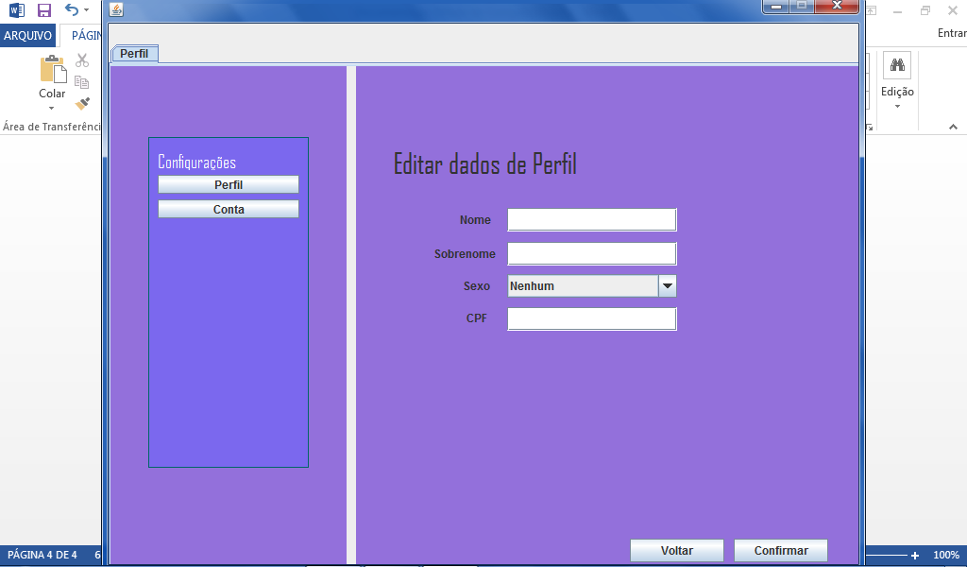

* Tela editar conta

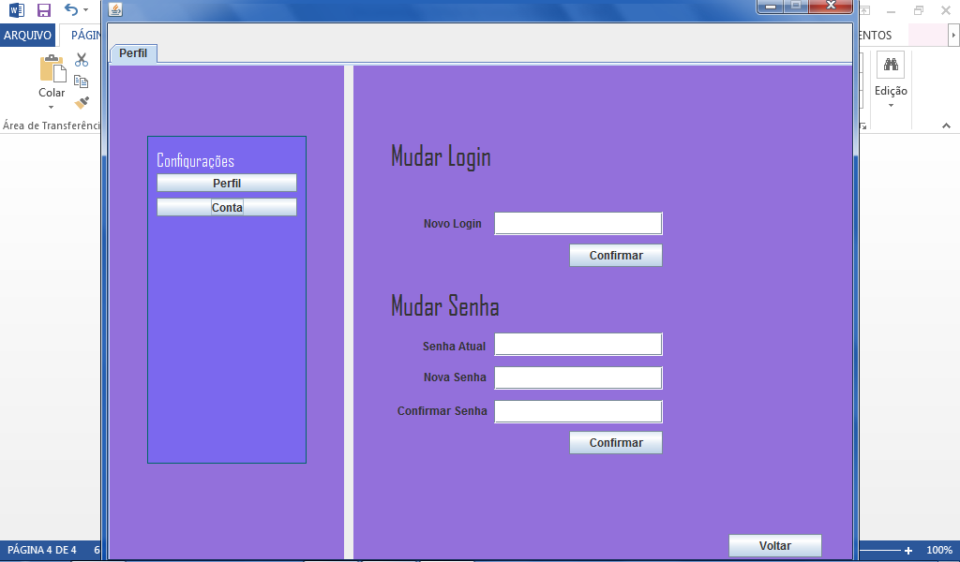

O que foi feito?

* Cadastro do usuário;
* Login do usuário;
* Edição de usuário;
* Exclusão de usuário;

Quais as Dificuldades?

* Gerenciamento do Kanban
* Abstração das telas.

Próxima Sprint?

* Manter Material.

29/05/2018

* Sprint Backlog- Manter Material
  + Início em: 22/05/2018
* Objetivos:
  + Cadastrar Material.
  + Editar Material.
* Excluir Material.
* Duração
  + 1 semana
* Estado da Sprint
  + Dia 25/05/2018

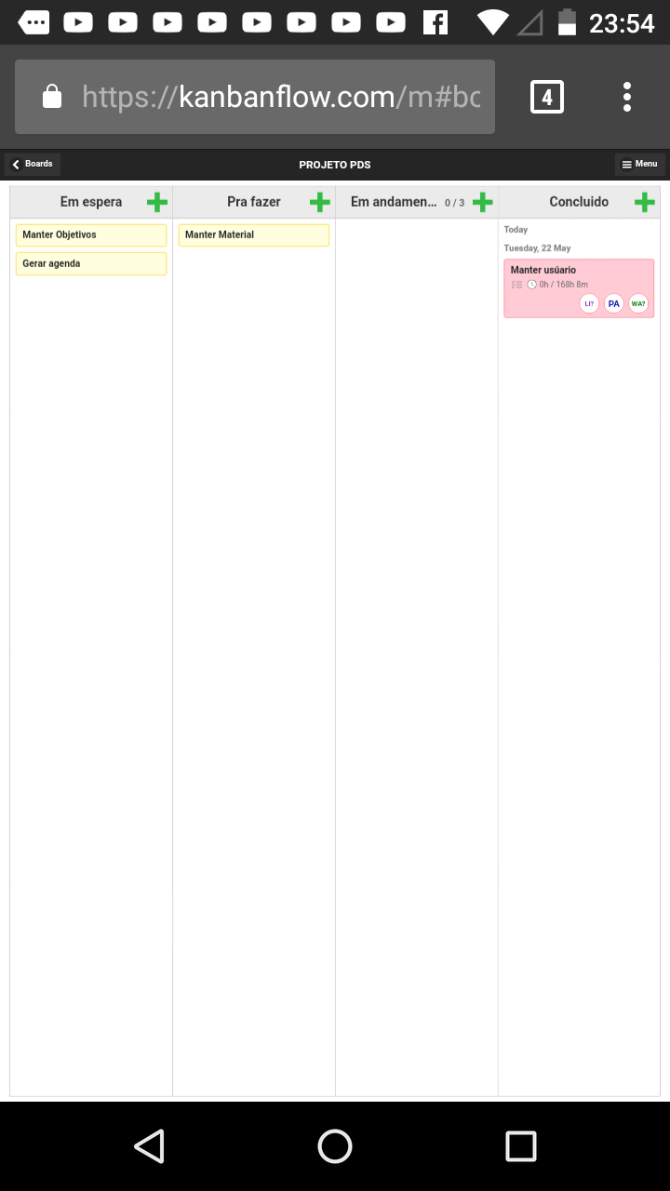

* + Dia 28/05/2018

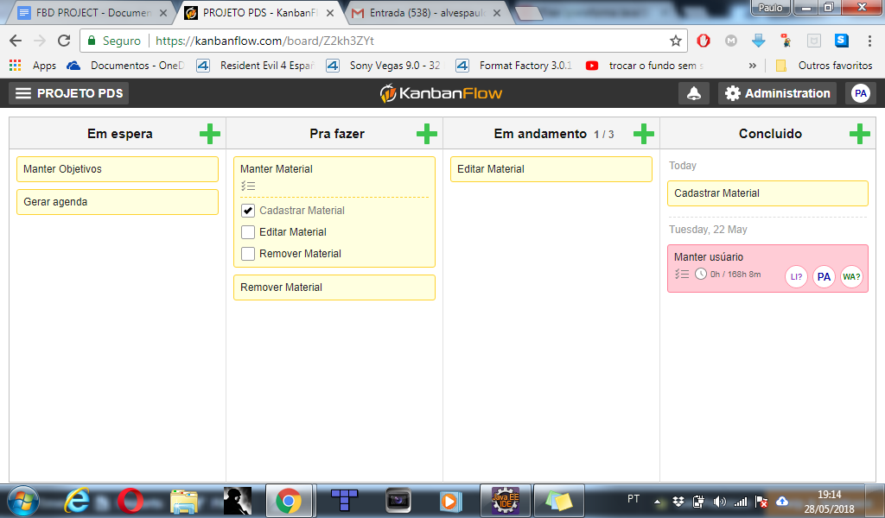

* Documentação Sprint
  + Tela Cadastro Material

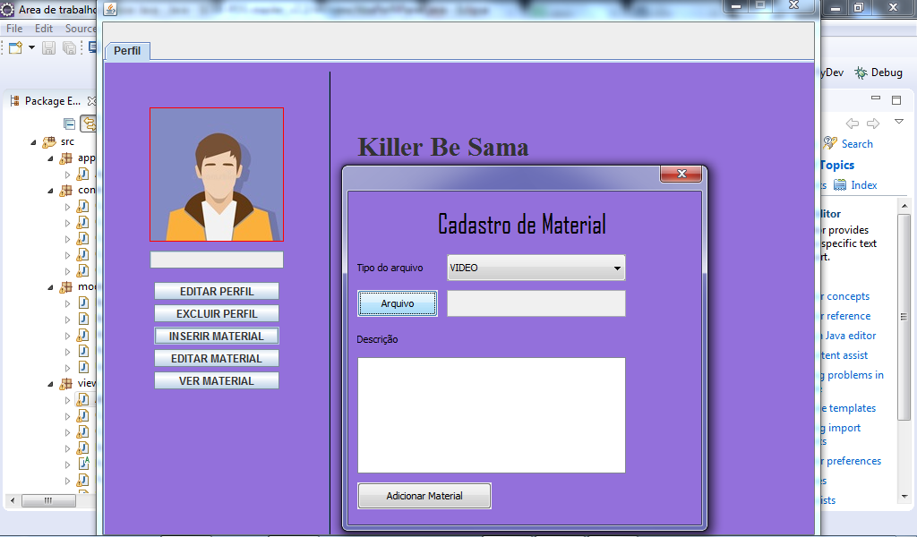

* + Tela Edição Material

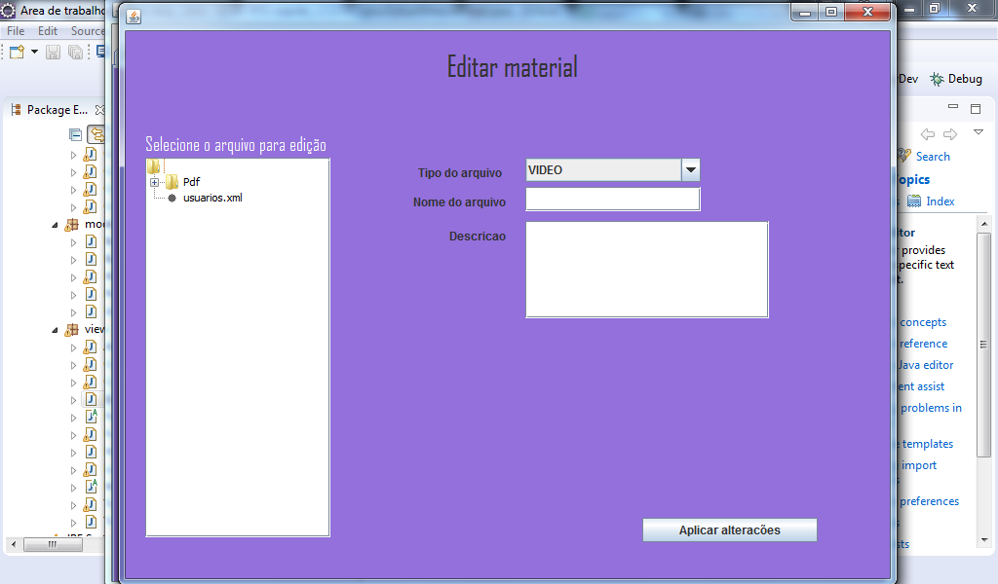

* O que foi feito?
  + Cadastro do material;
  + Edição do material;
  + Exclusão do material;
* Quais as Dificuldades?
  + Abstração das telas;
  + Tempo curto;
* Próxima Sprint?
  + Manter Objetivos.
* Manter Objetivos
* Sprint Backlog – Manter Objetivos
  + Inicio em :31/05/2018
  + Objetivos:
    - Cadastrar Objetivos
    - Associar Material
    - Atualizar Objetivo
    - Visualizar Objetivos
    - Progresso Objetivo
    - Organizar Arquivos
    - Categorias e Tópicos

Duração:

4 Semanas

* Estado da Sprint:
  + Dia 01/06/2018

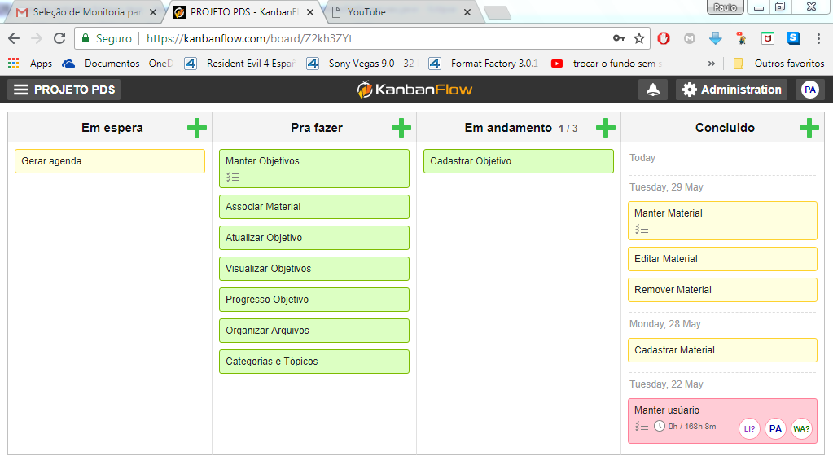

Dia 09/06/2018 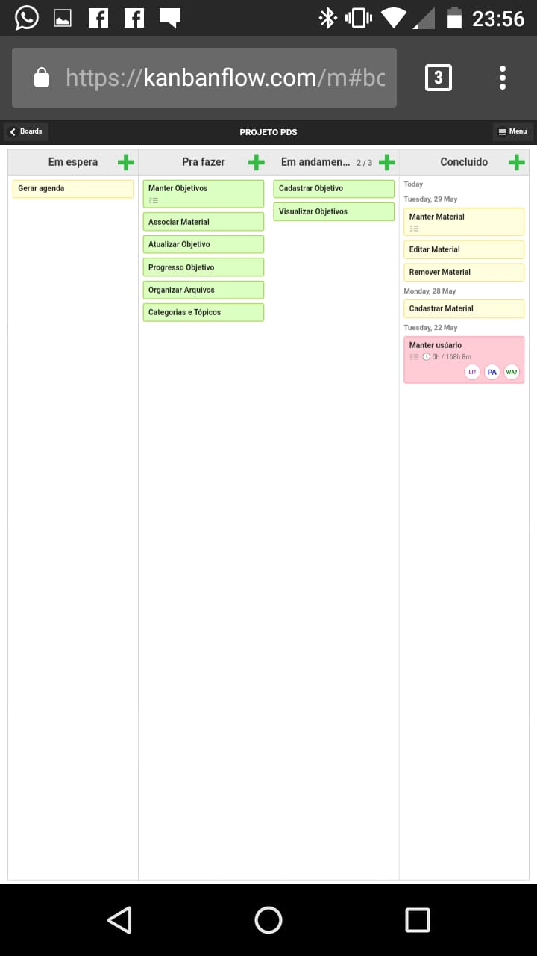

Dia 16/06/2018

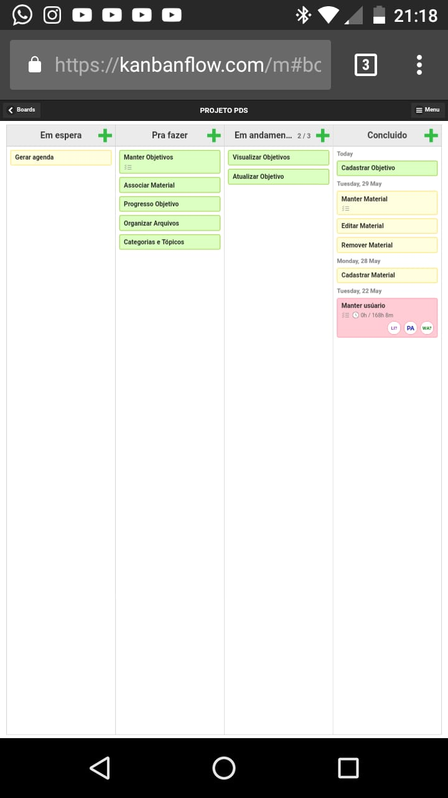

Dia 18/06/2018

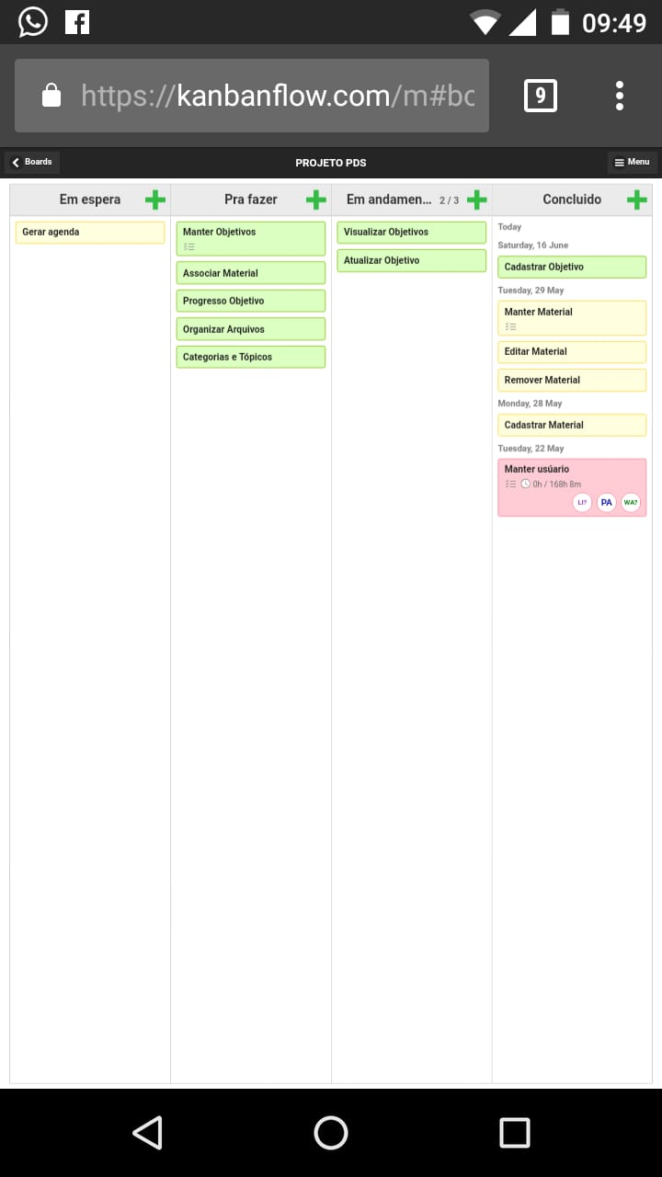

Dia 23/06/2018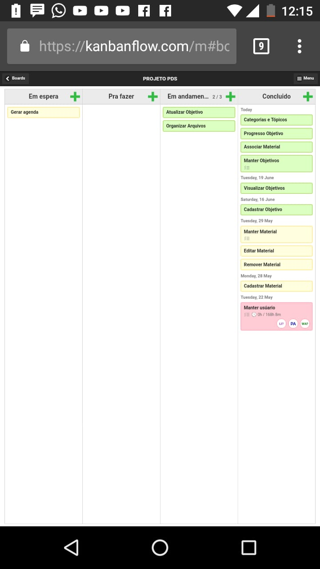

* Documentação
  + Diagramas

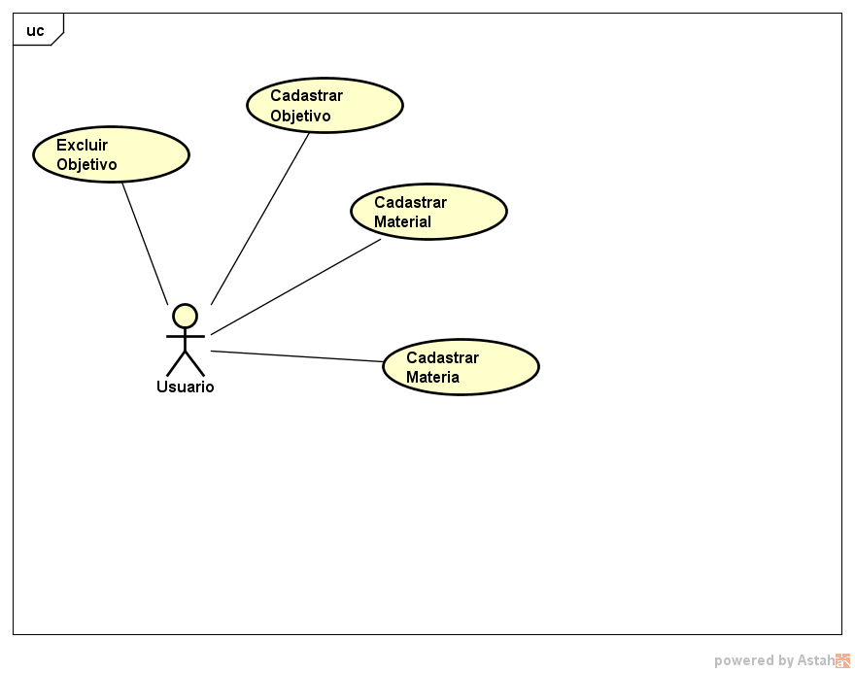

* + - Fluxo principal UC - Cadastrar Objetivo
      * 1 - O usuário pressiona o Butão adicionar objetivo
      * 2 - Preenche o campo nome do objetivo
      * 3 - Coloca uma descrição
      * 4 - Seleciona a Prioridade
    - Fluxo alternativo UC - Cadastrar Objetivo
      * No passo 2, usuário pode deixar o campo descrição em branco.
  + Abstração das Telas

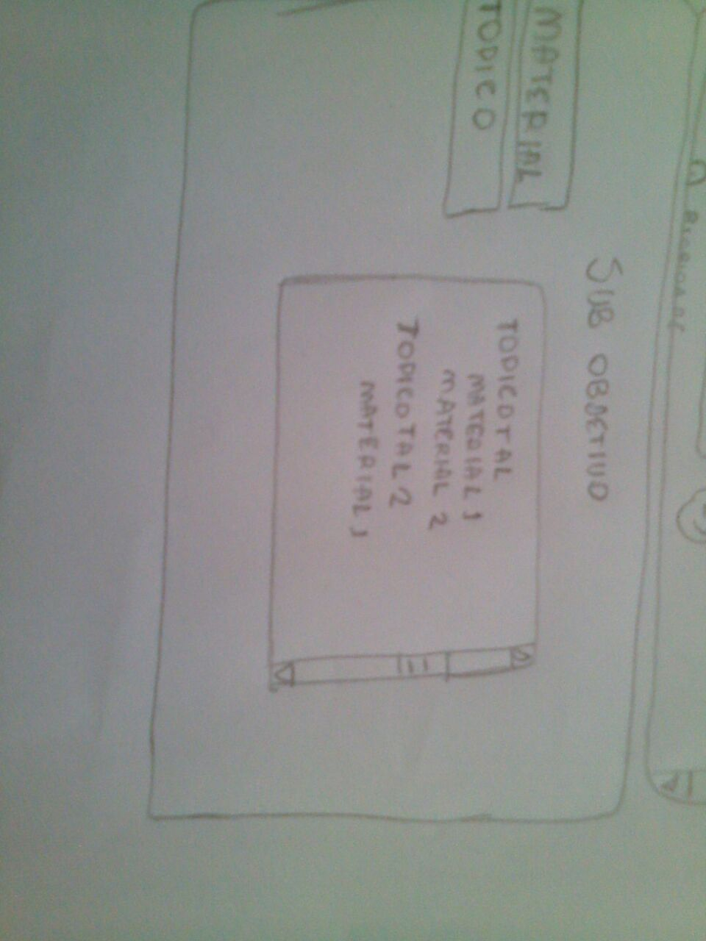

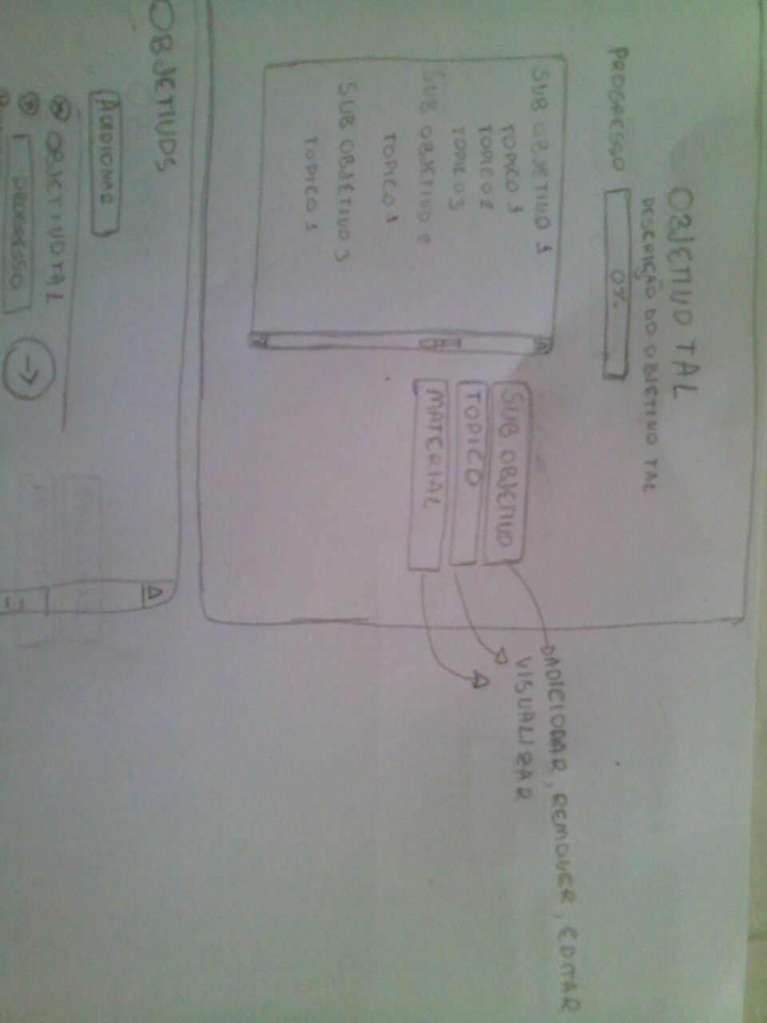

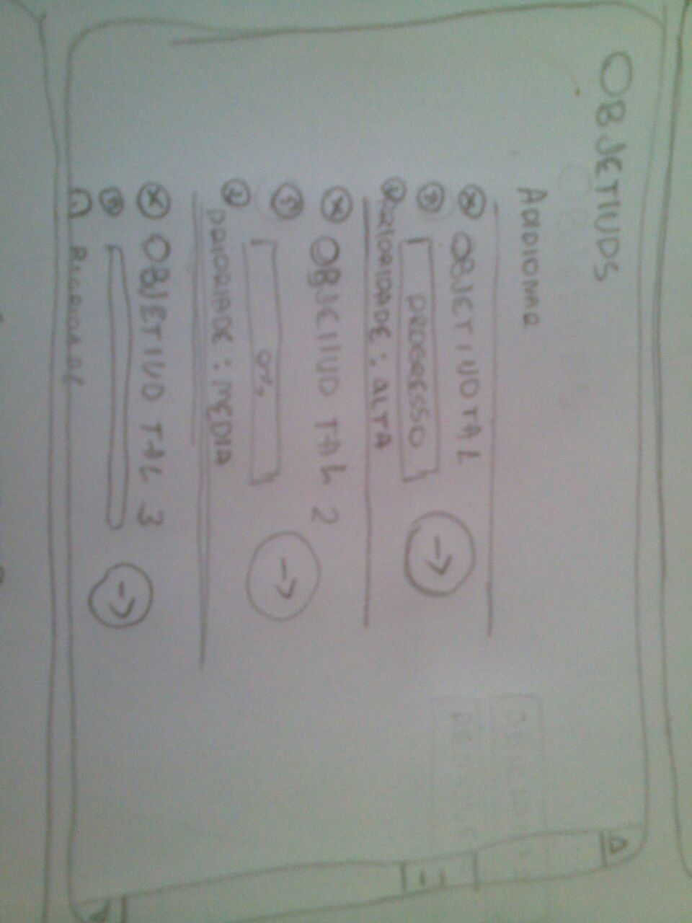

* O que foi feito?
  + - Cadastrar Objetivos
    - Associar Material
    - Atualizar Objetivo
    - Visualizar Objetivos
    - Progresso Objetivo
    - Organizar Arquivos
    - Categorias e Tópicos
* Quais as Dificuldades?
  + Abstração das telas;
  + Tempo curto;
  + Sincronização de tempo
  + Sincronização entre membros
* Próxima Sprint?
  + Gerar agenda.
* Sprint Backlog – Gerar Agenda
  + Inicio em :27/06/2018
  + Objetivos:
    - Visualizar Agenda
    - Configurar Agenda

Duração:

4 Semanas

* Estado da Sprint:
  + Dia 02/07/2018

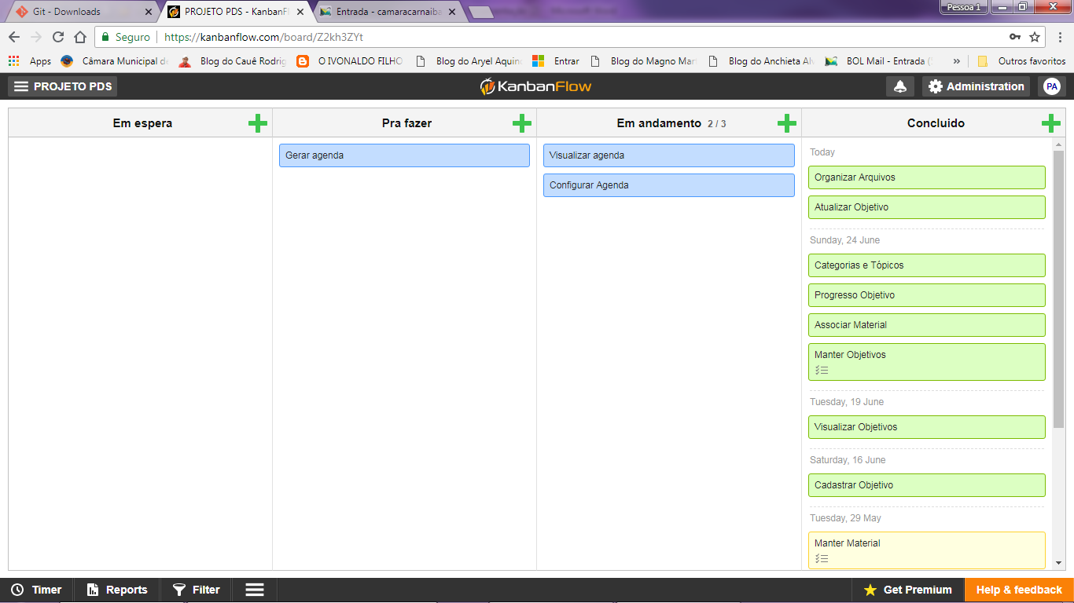

* Documentação
  + Diagramas

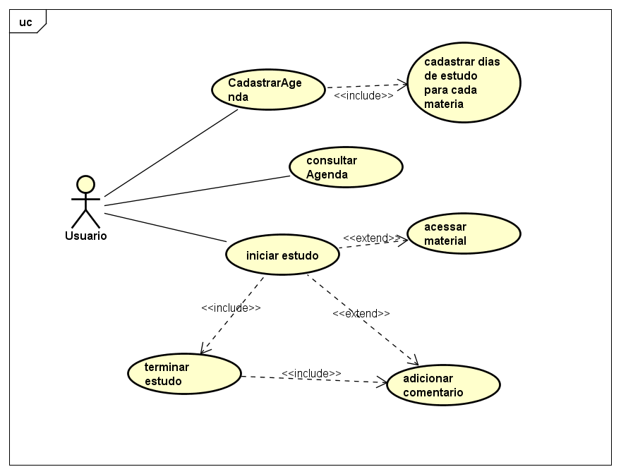

* + Abstração das Telas

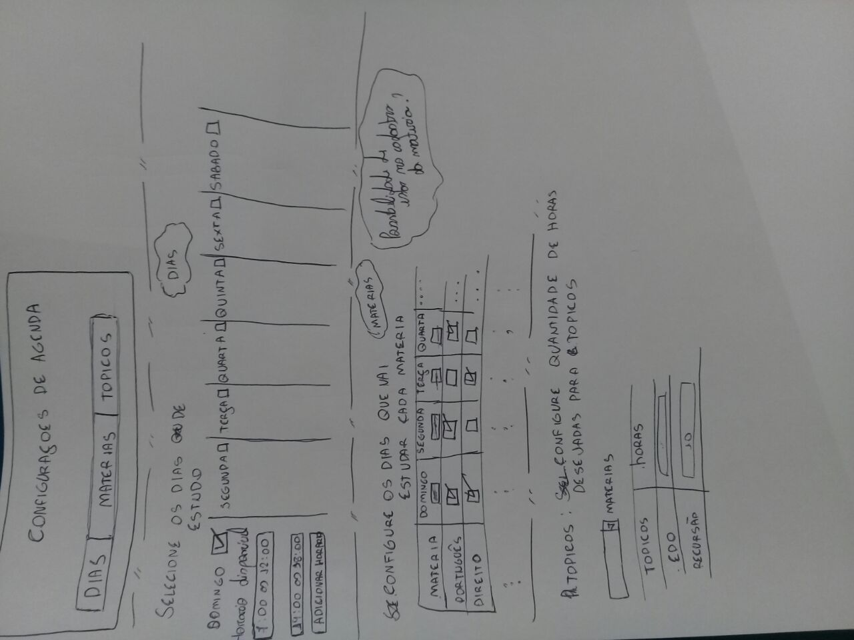

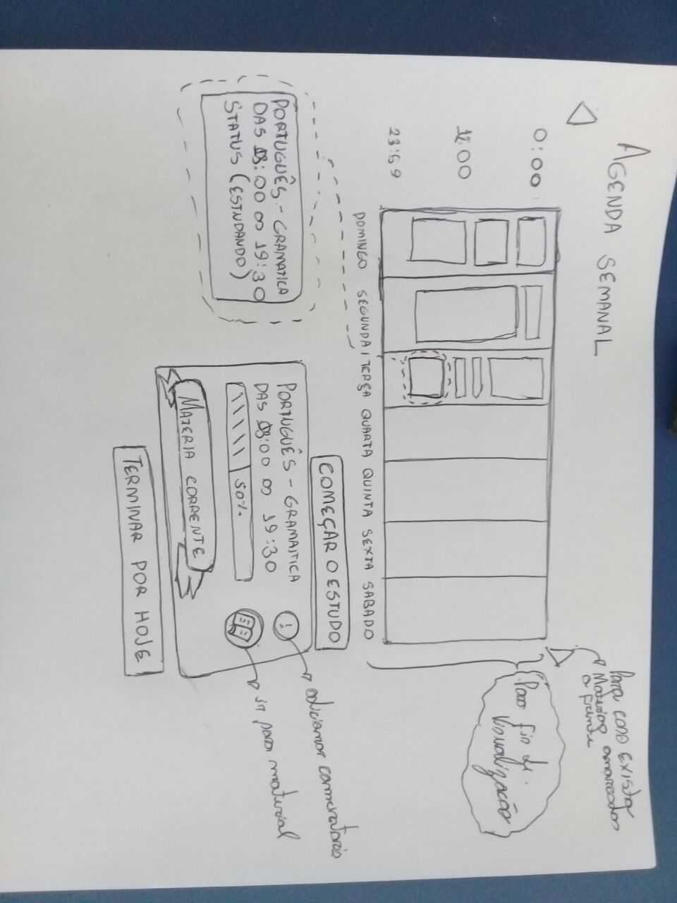

* O que foi feito?
  + - Visualizar Agenda
* Quais as Dificuldades?
  + Organização do tempo;
* Próxima Sprint?
  + Fim do Projeto